**TRƯỜNG ĐẠI HỌC SƯ PHẠM TP.HCM**

**KHOA CÔNG NGHỆ THÔNG TIN**



**Chương 2: Giới thiệu Website**

**ĐỀ TÀI: WEBSITE BÁN HÀNG NỘI THẤT**



Chuyên đề Oracle

GVHD: Võ Tiến An

**TRƯỜNG ĐẠI HỌC SƯ PHẠM TP.HCM KHOA CÔNG NGHỆ THÔNG TIN**

**Nhóm 14:**

**Nguyễn Thùy Dung – K41.01.104.17**

**Hà Minh Hân – 41.01.104.**

**Nguyễn Hoàng Nhật Minh - 41.01.104.066**

**Nguyễn Tấn Phụng – 41.1.104.097**

**Nguyễn Trung Trí – 41.01.104.135**

MỤC LỤC:

1/ Danh mục hình-Giao diện 3

1.1 Trang dành cho khách hàng 3

1.2 Trang Quản lí dành cho Admin 8

2/ Danh mục bảng CSDL-ORACLE 13

3/ Danh mục chữ viết tắt 16

4/ Chương 1: Giới thiệu Oracle 17

4.1 Giới thiệu về Oracle Database 17

4.2 Giới thiệu về Oracle Sever 17

5/ Chương 2: Giới thiệu website 18

5.1 Tổng quát về website bán hàng 18

5.2 Đối tượng và quyền sử dụng hệ thống 18

5.3 CSDL 18

6 Tham khảo 19

# 1/ Danh mục hình-Giao diện

## Trang dành cho khách hàng

# 

# 

Giao diện trang chủ

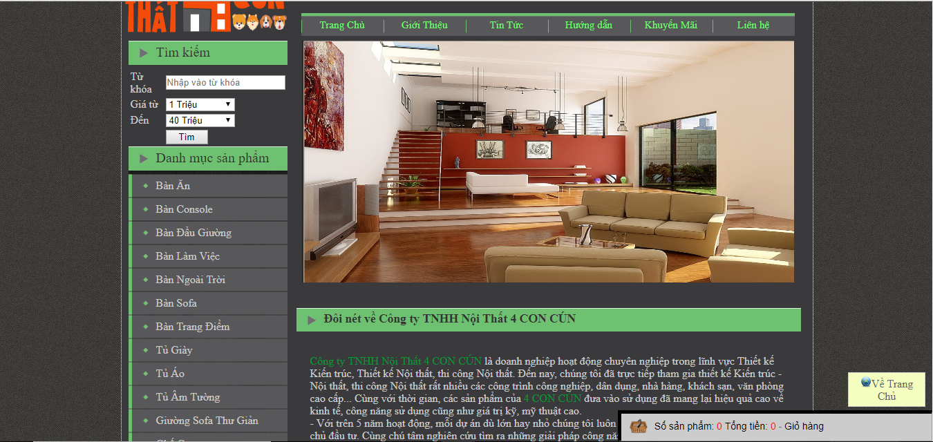

Giao diện mục Giới thiệu

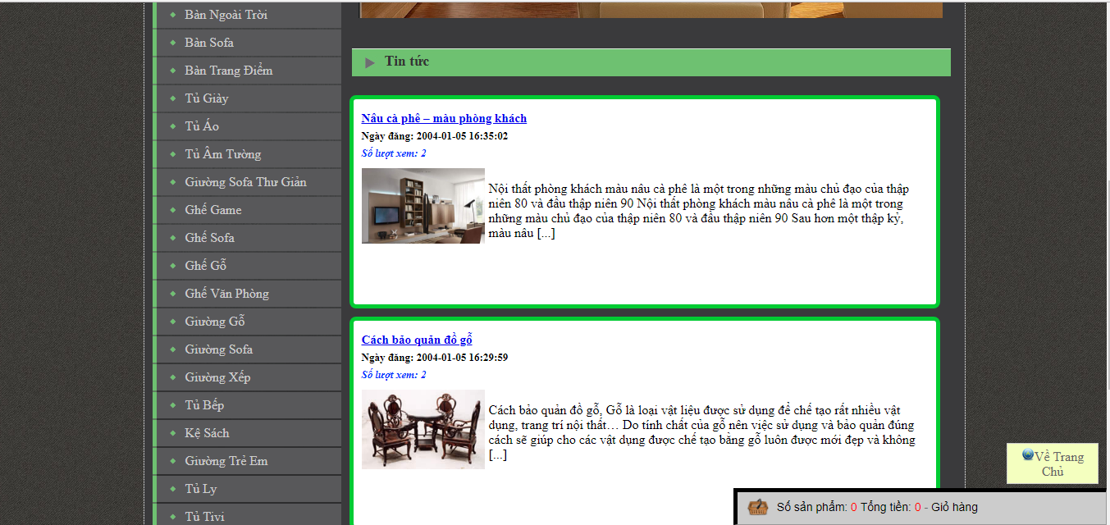

Giao diện mục Tin tức

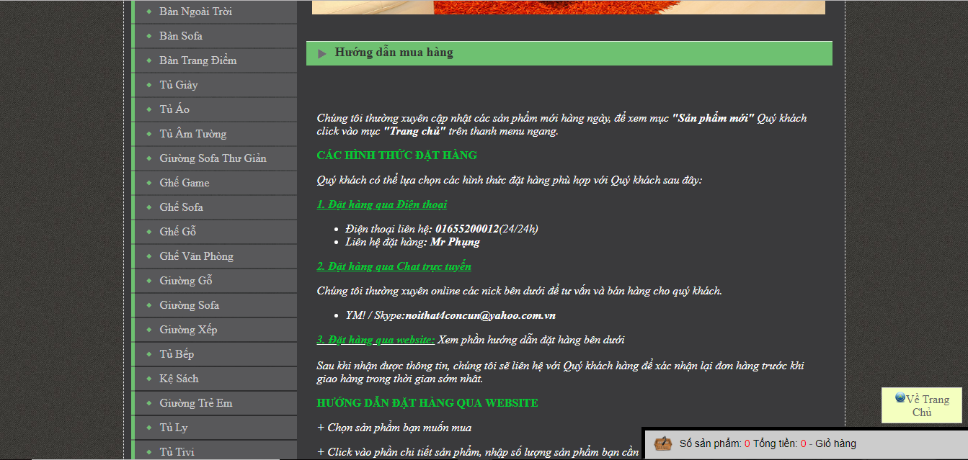

Giao diện mục Hướng dẫn mua hàng

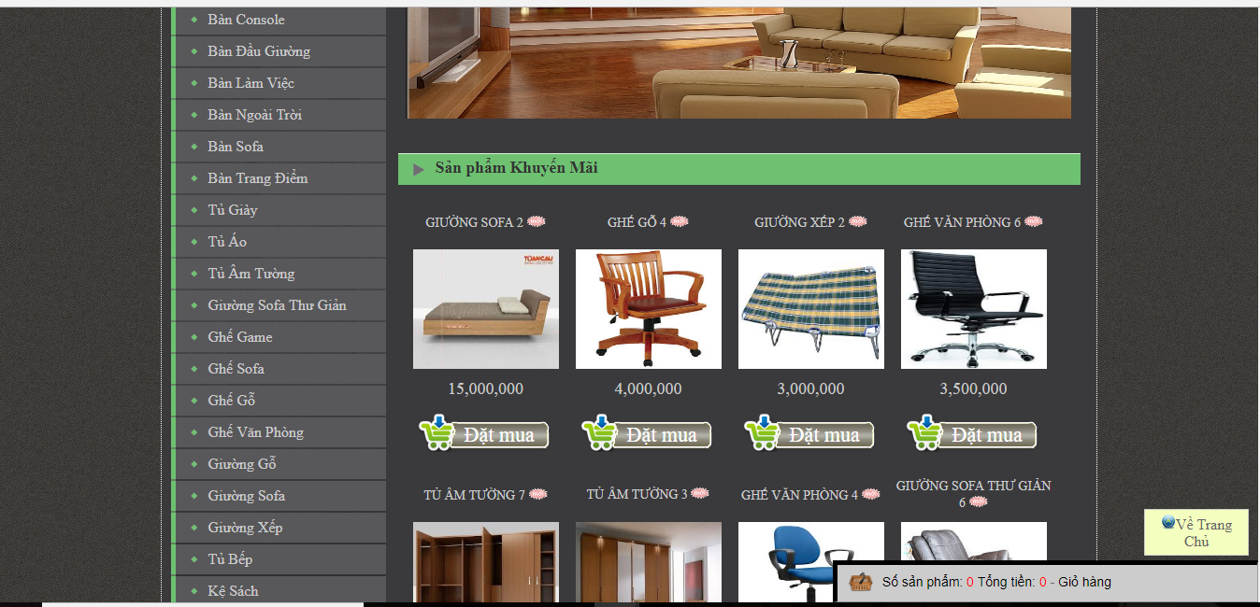

Giao diện mục Khuyến mãi

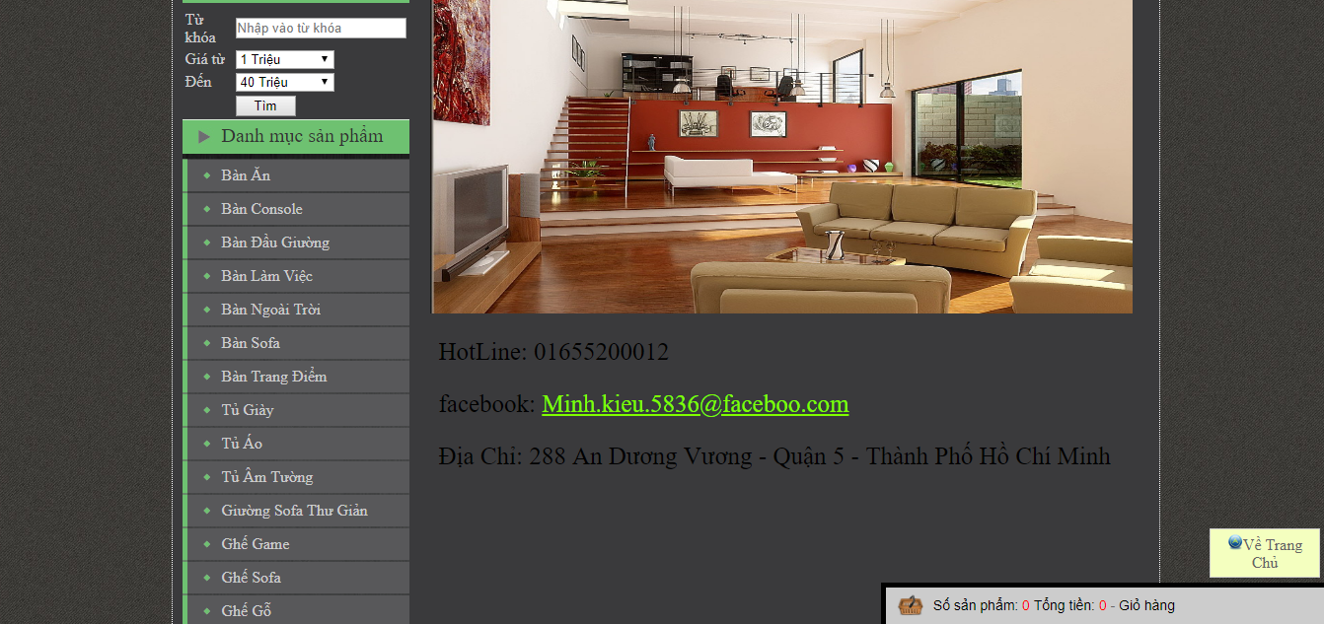

Giao diện mục Liên hệ

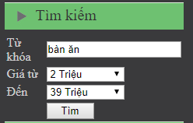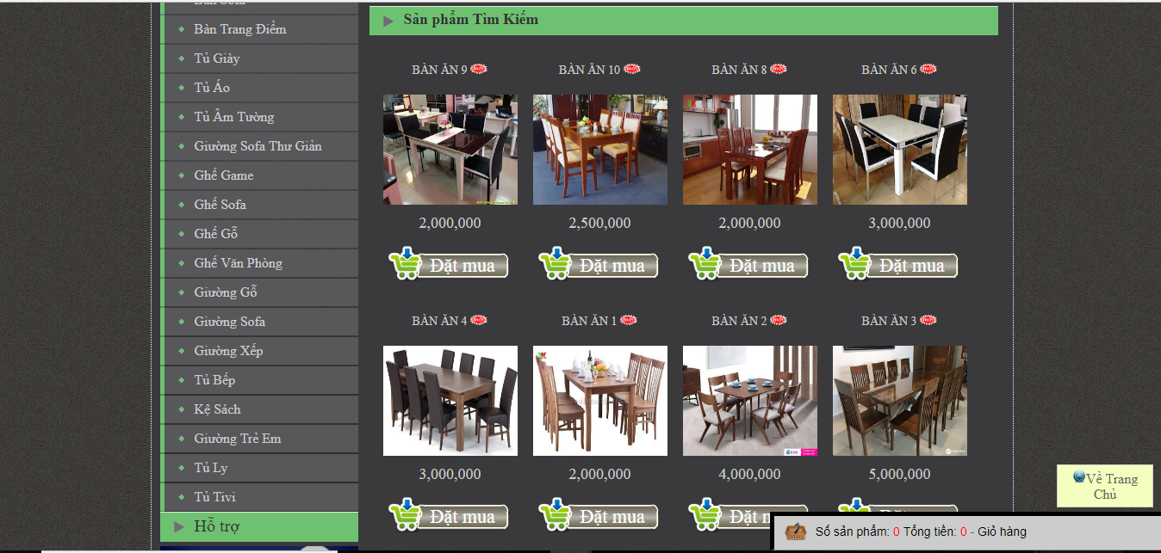

Giao diện Tìm kiếm sản phẩm

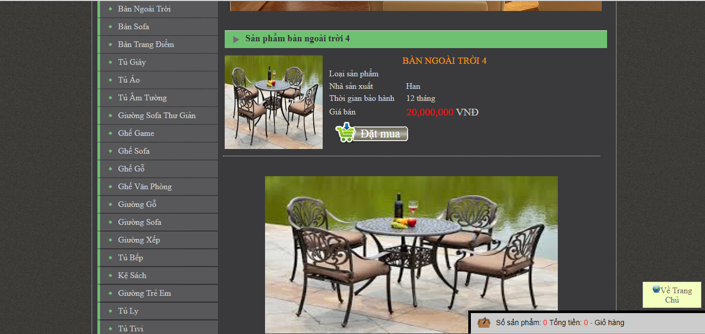

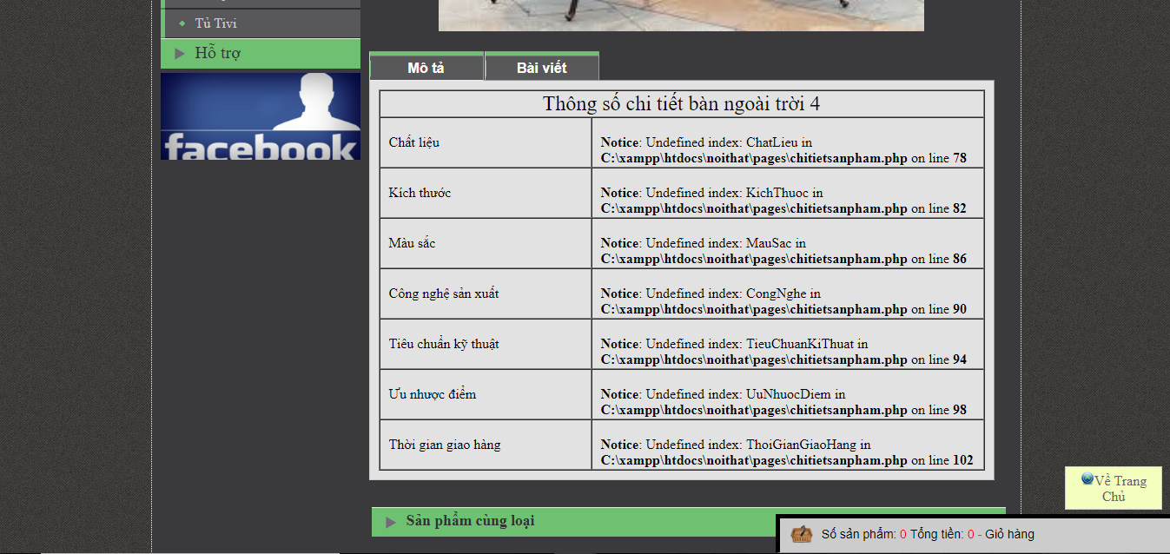

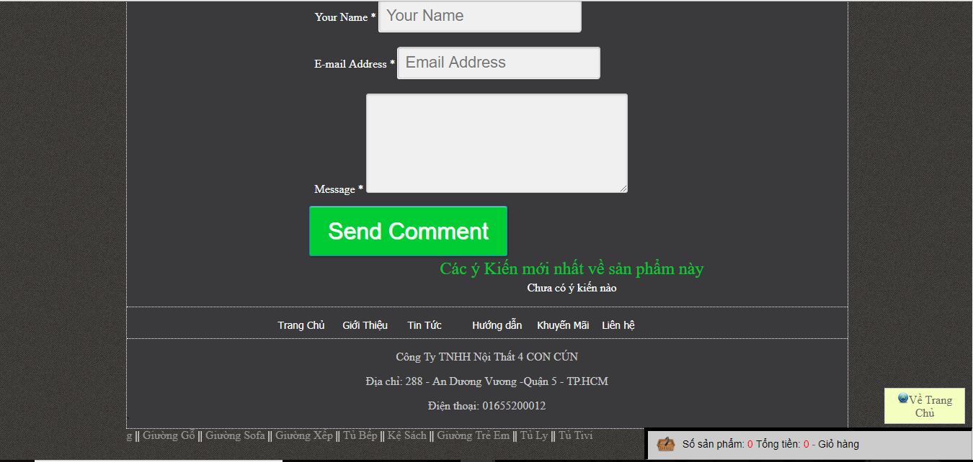

Giao diện màn hình xem chi tiết sản phẩm

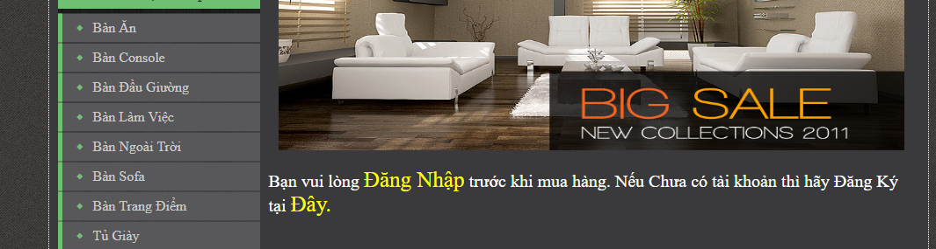

Để mua hàng, khách hàng phải có tài khoản

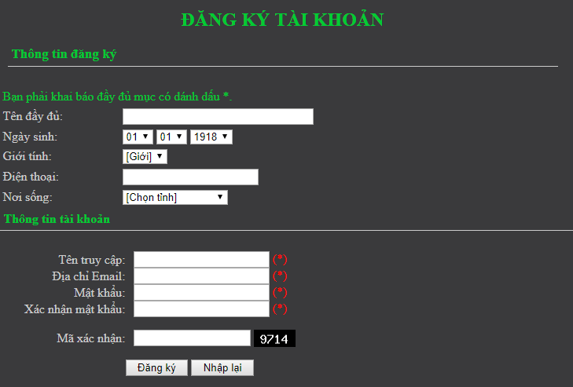

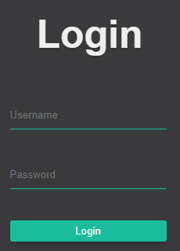

Giao diện phần Đăng kí tài khoản và Đăng nhập

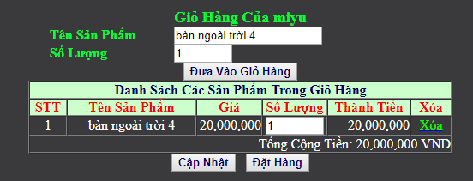

Giao diện Giỏ hàng

* 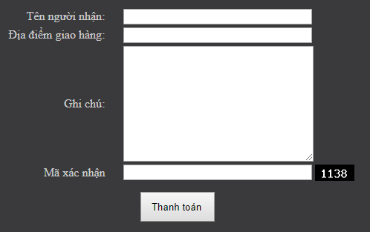Khi khách hàng bấm nút Đưa vào giỏ hàng, sản phẩm sẽ được đưa vào giỏ hang
* Chọn Cập nhật nếu có tahy đổi về số lượng sản phẩm chọn mua
* Chọn Đặt hàng để đi đến trang Liên hệ đặt hàng (hình bên)

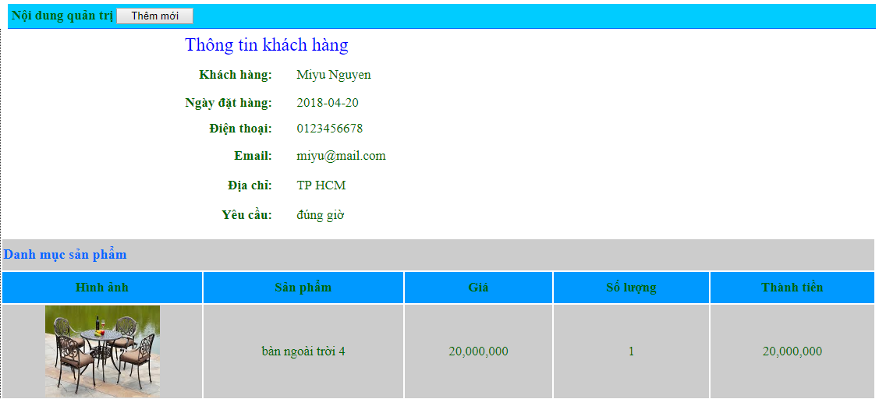

Giao diện Đơn hàng đã được dặt thành công bên Trang quản lí

## 1.2 Trang Quản lí dành cho Admin

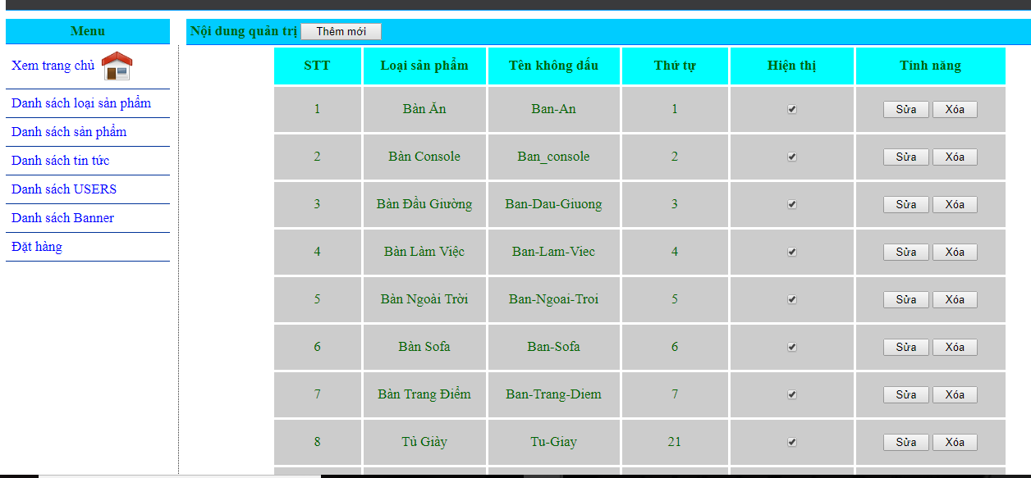

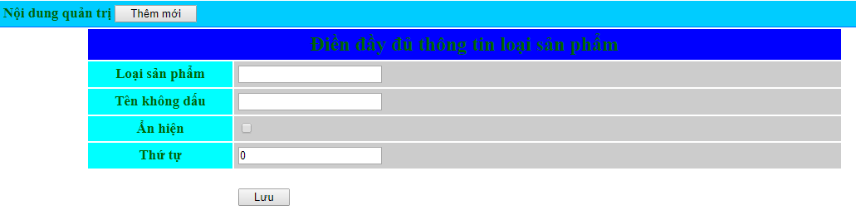

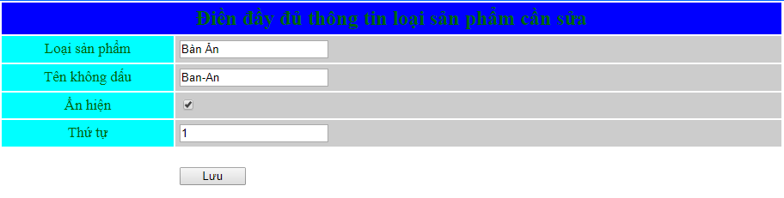

Giao diện Danh sách các loại sản phẩm

* Chọn Thêm mới sẽ ra giao diện để them loại sản phẩm mới
* Chọn Xóa để xóa bỏ, Sửa để thay đổi thông tin

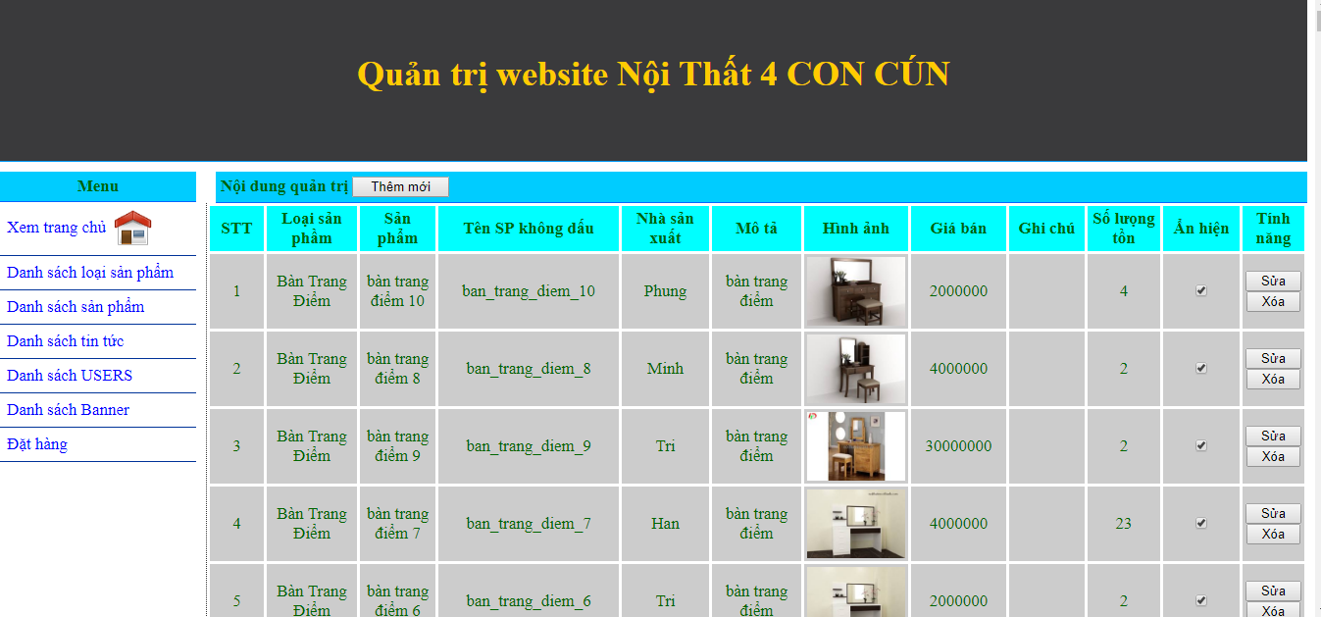

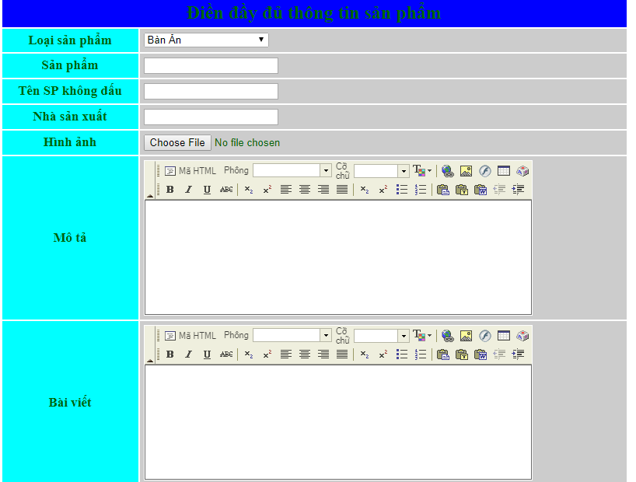

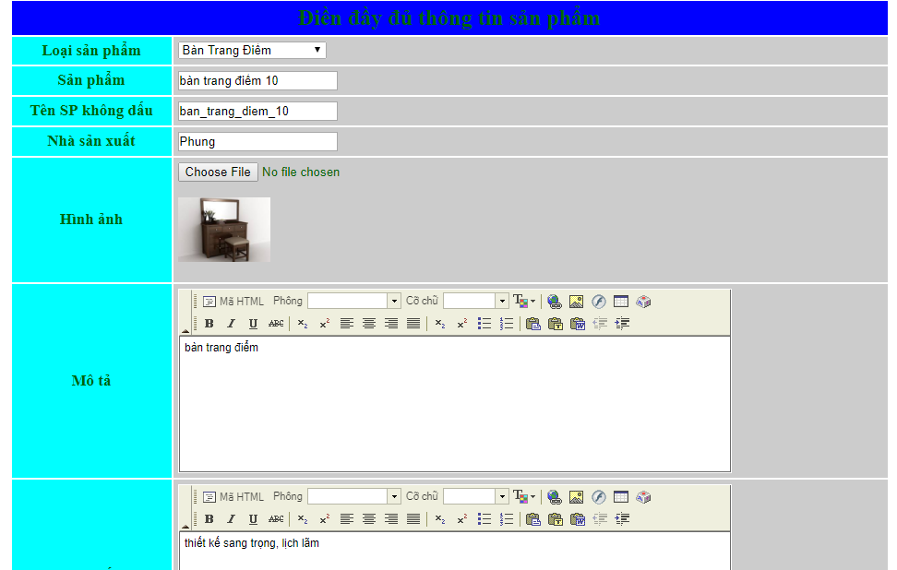

Giao diện Danh sách sản phẩm

* Các chức năng tương tự như Danh sách các loại sản phẩm

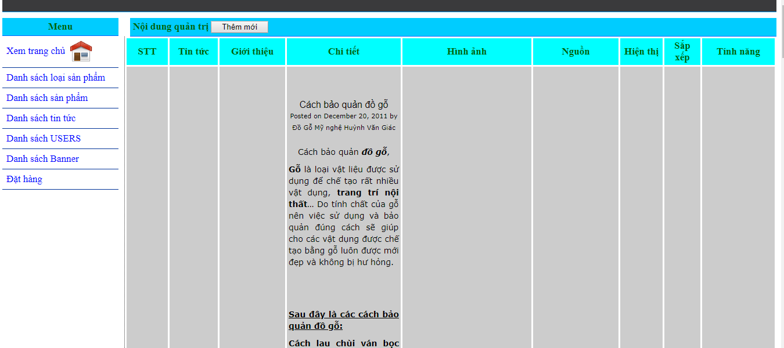

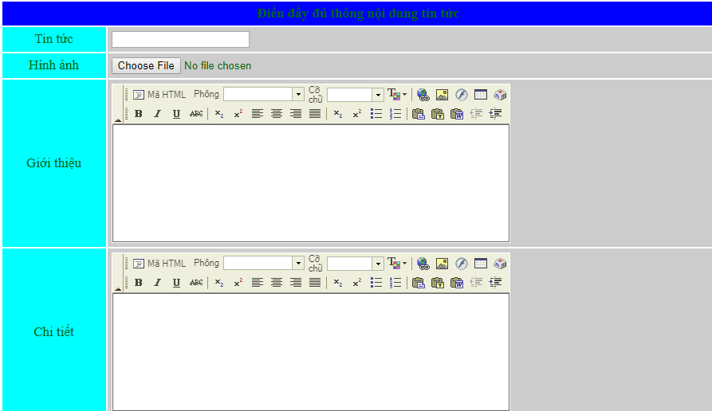

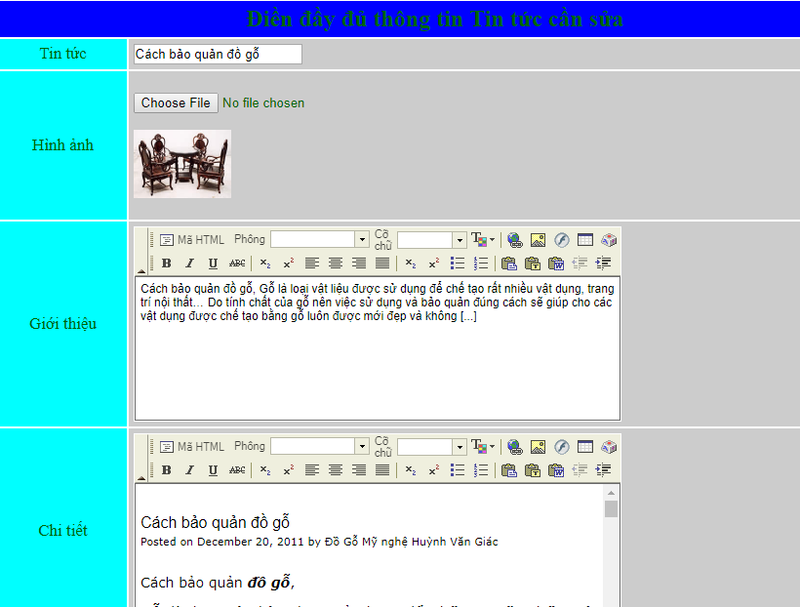

Giao diện Danh sách tin tức

* Các chức năng tương tự như Danh sách các loại sản phẩm

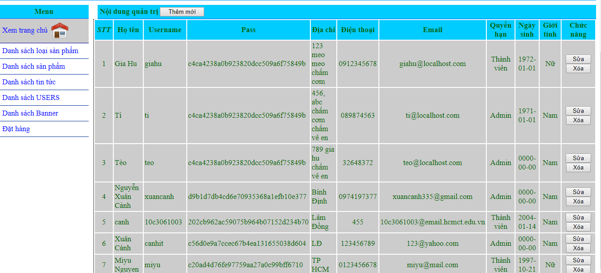

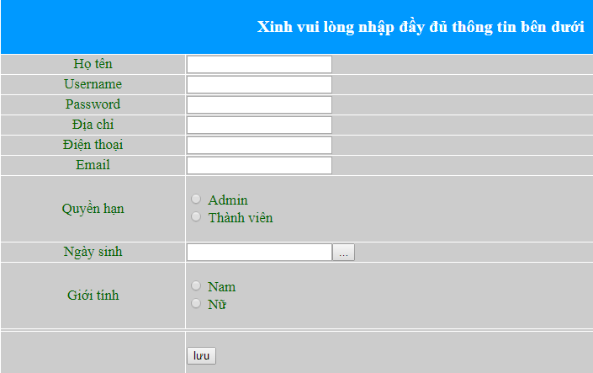

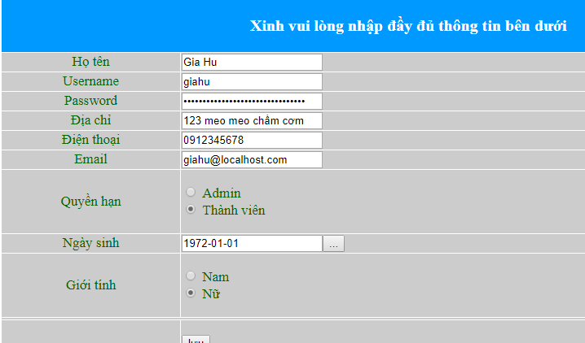

Giao diện Trang USERS

* Các chức năng tương tự như Danh sách các loại sản phẩm

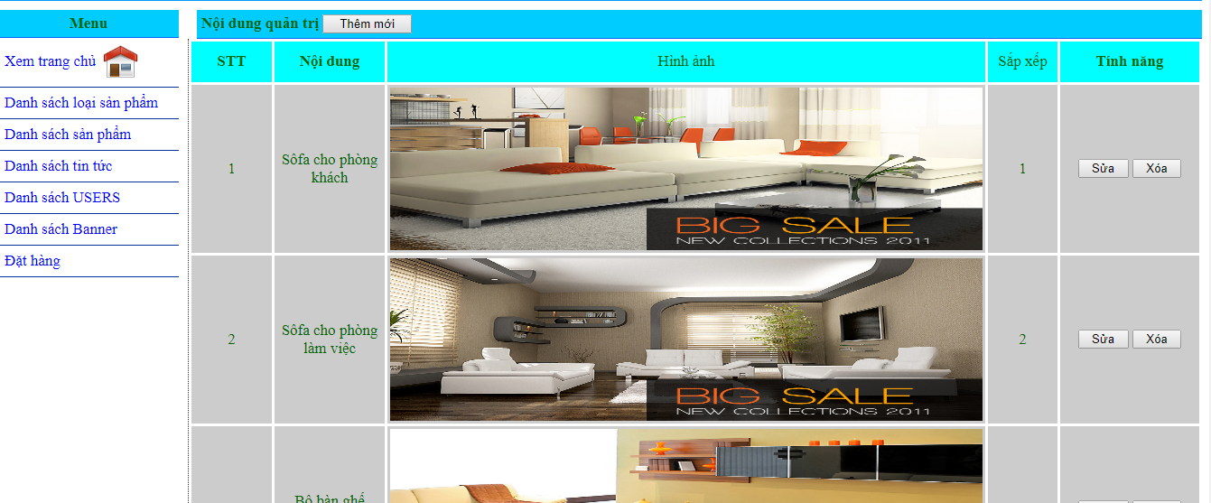

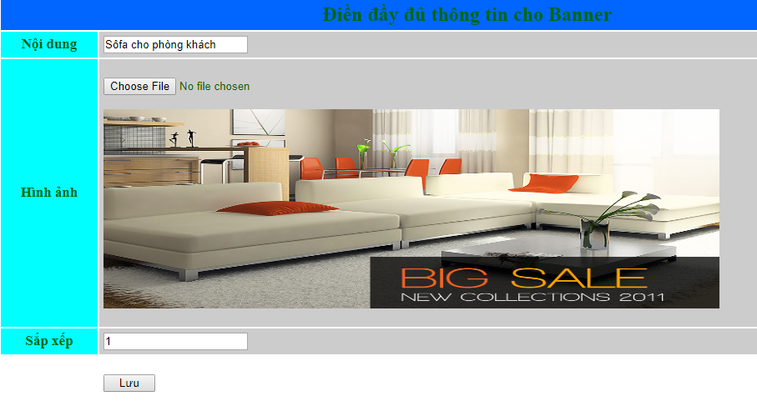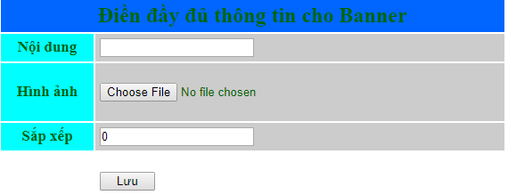

Giao diện Danh sách Banner

* Các chức năng tương tự như Danh sách các loại sản phẩm

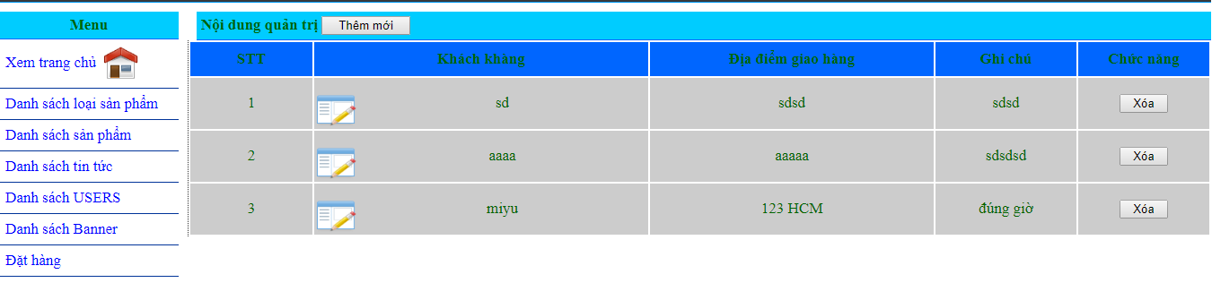

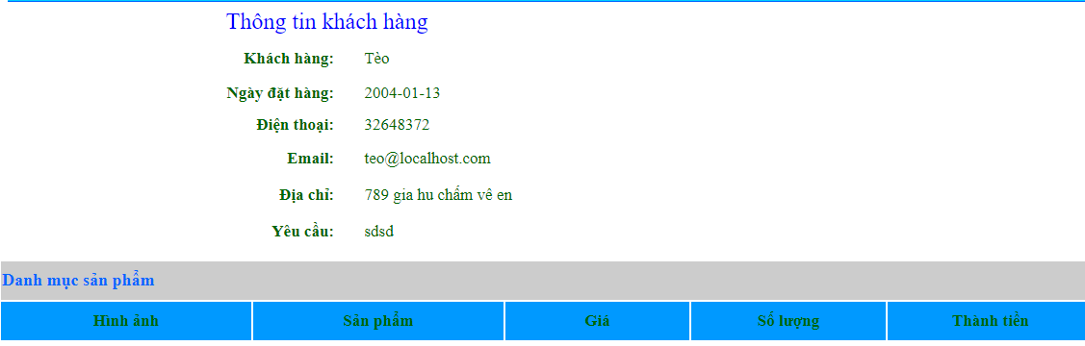

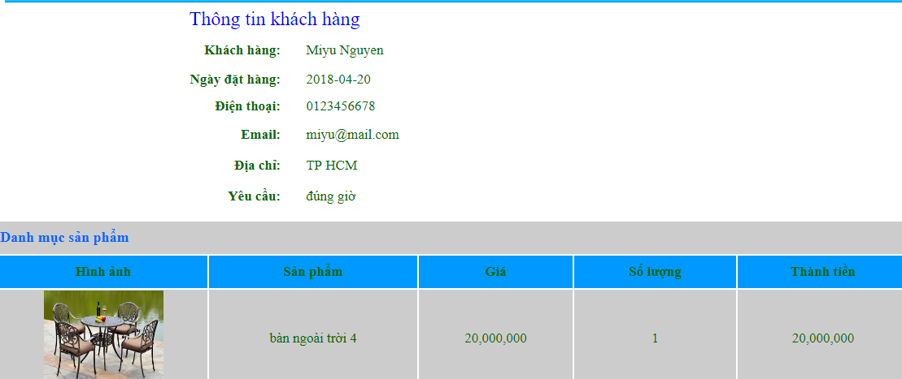

Giao diện Đặt hàng

# 2/ Danh mục bảng CSDL-ORACLE

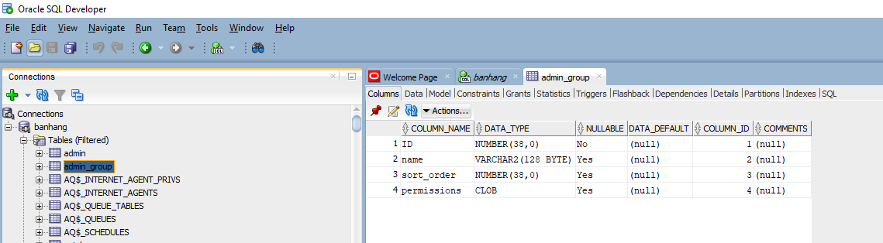Bảng Admin

Bảng Admn_group

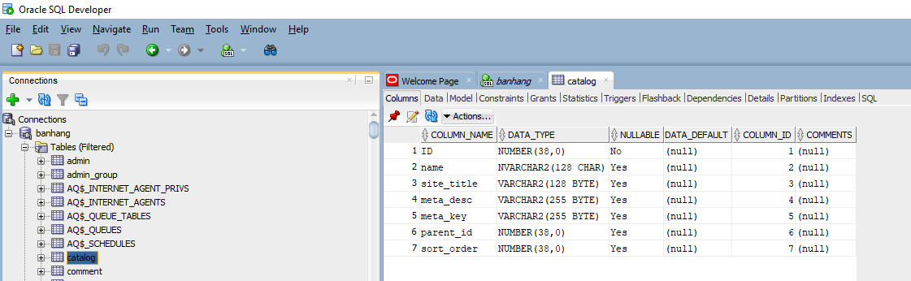

Bảng Catalog

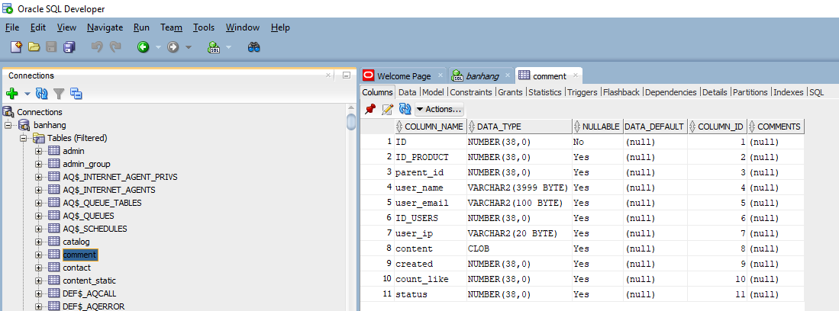

Bảng Comment

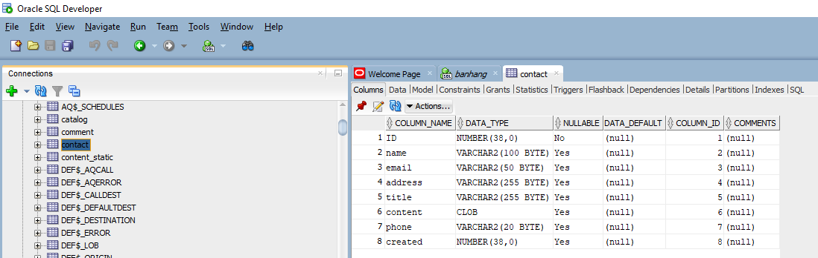

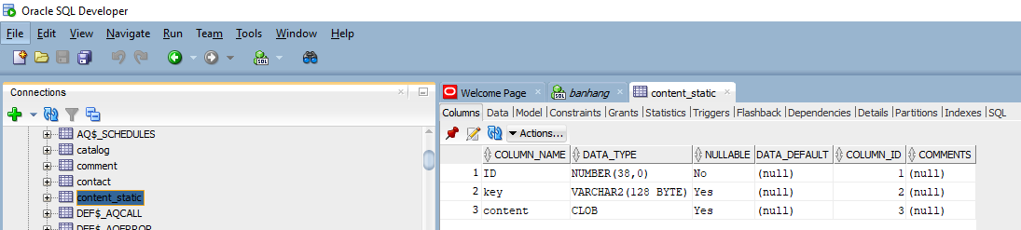Bảng Contact

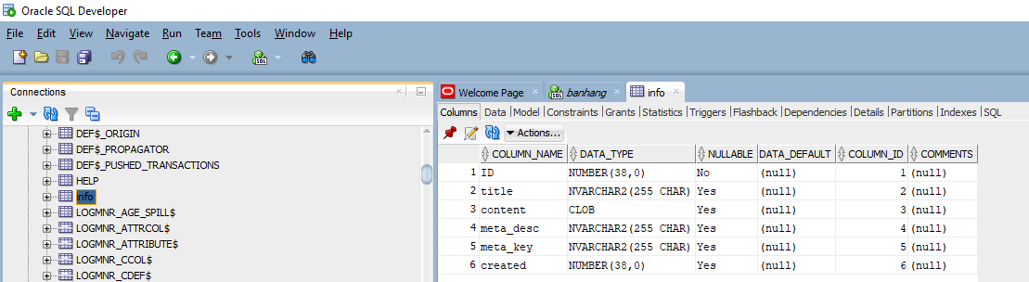Bảng Content_static

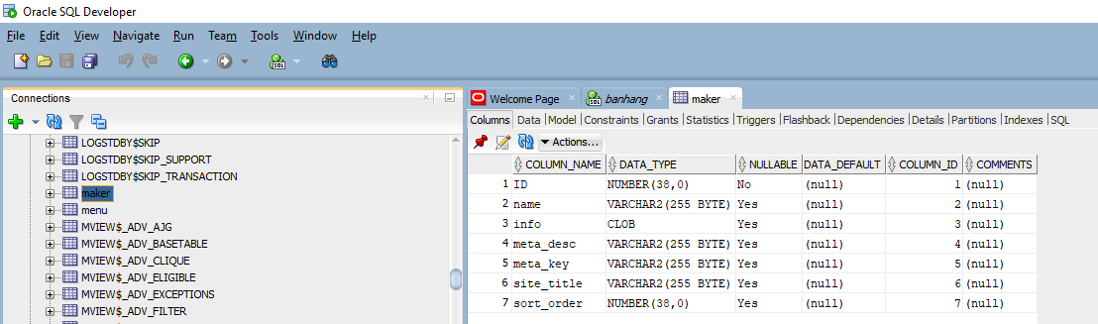Bảng Info

Bảng Maker

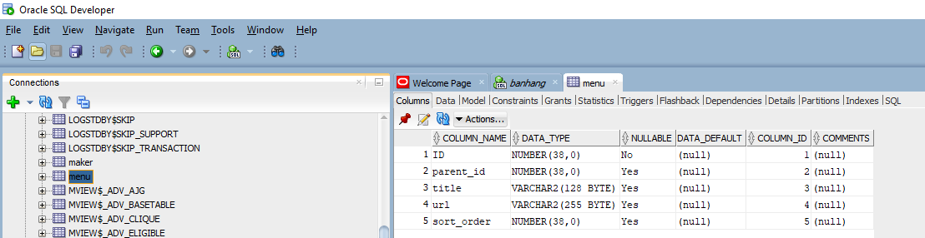

Bảng Menu

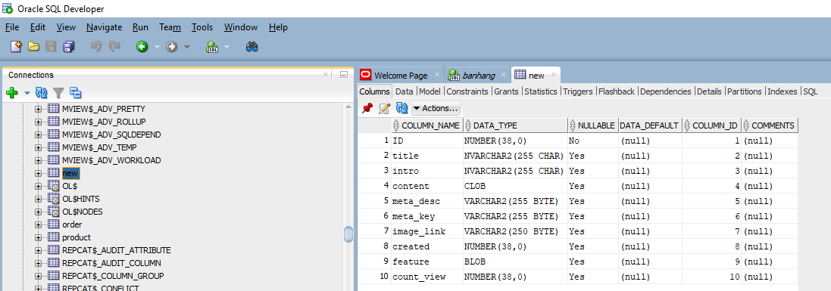

Bảng New

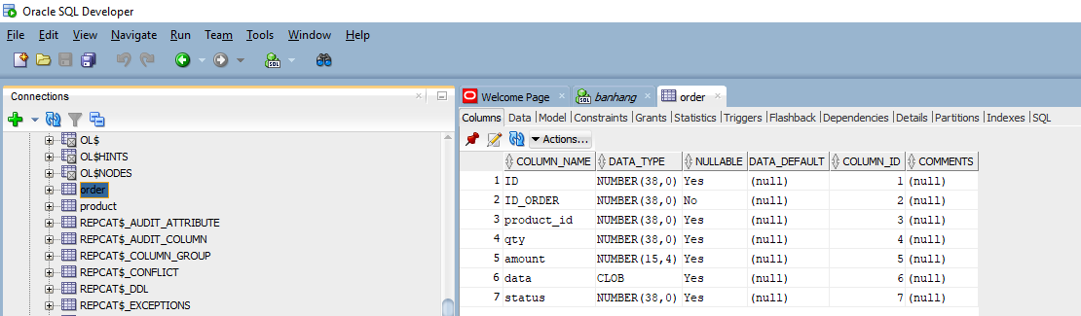

Bảng Order

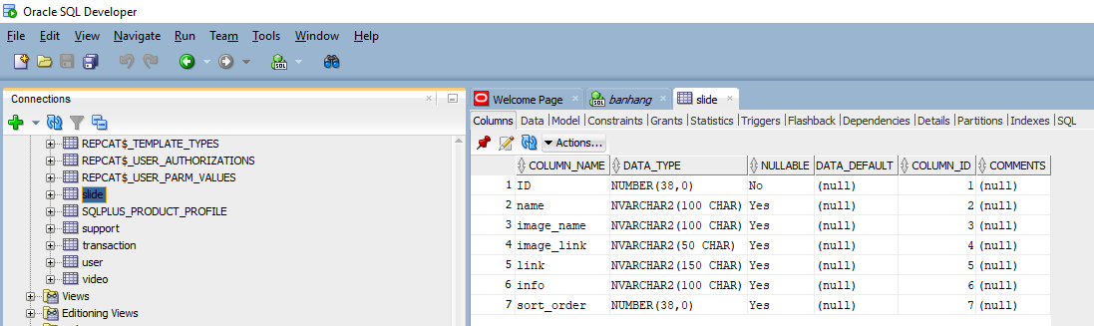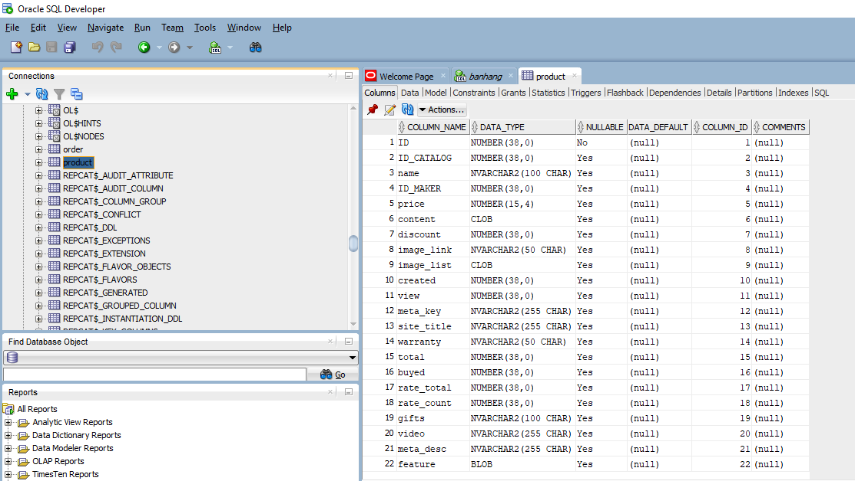Bảng Product

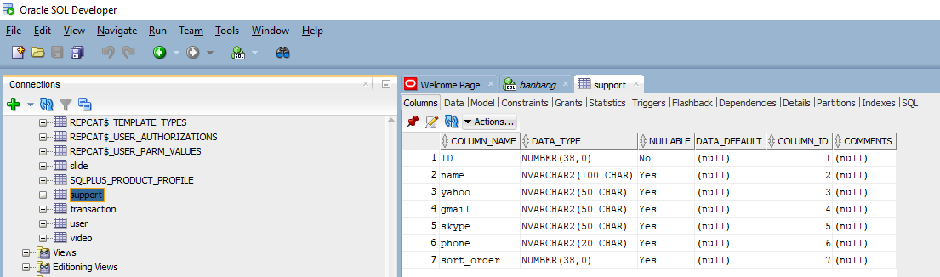

Bảng Slide

Bảng Sản phẩm thuộc tính

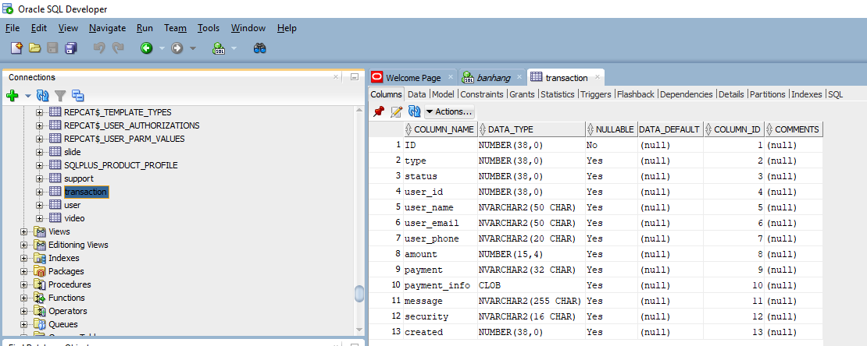Bảng Support

Bảng Transaction

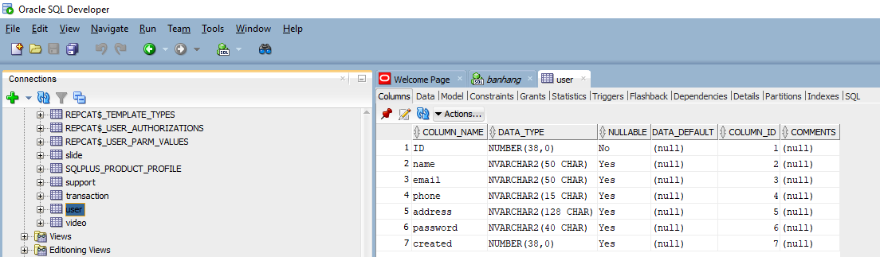

Bảng User

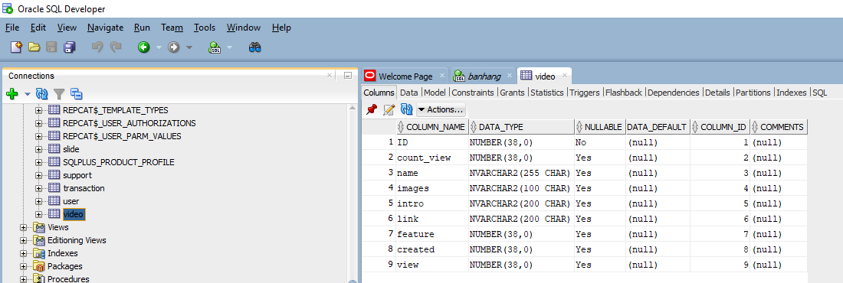 Bảng video

# 3/ Danh mục chữ viết tắt

* + CSDL: Cơ sở dữ liệu

# 4/ Chương 1: Giới thiệu Oracle

* 1. Giới thiệu về Oracle Database

Oracle là 1 hệ quản trị cơ sở dữ liệu quan hệ, được phát triển và phân phối bởi tập đoàn Oracle. Phần mềm này vẫn đang được phát triển tiếp lên những version cao hơn, và vẫn đang là 1 trong những phần mềm quản trị database hàng đầu thế giới, hiện tại Oracle Database đã lên đến version 12. Trước kia các version Oracle Database chỉ

được đánh số, bắt đầu từ version 8 trở đi có thêm ký tự phía sau version. Với version 8 và 9 là i (i **=** internet): 8i**,** 9i. Version 10 và 11 là g (g **=** grid): 10g**,** 11g. Version 12 mới nhất là c (c **=** cloud): 12c.

* 1. Giới thiệu về Oracle Sever

Oracle sever là một hệ quản trị csdl cung cấp nhiều công cụ trong việc quản lý thông tin. Oracle sever là một tập hợp các tập tin vật lý, tiến trình và những cấu trúc bộ nhớ dùng để thực hiện các yêu cầu truy xuất dữ liệu, thực hiên các thao tác phục hồi và lưu trữ dữ liệu khi cần thiết .

Oracle sever có thể chạy trên một hay nhiều máy tính với những mô hình khác nhau:

* + - Client-Application Server-Server
    - Client-Server
    - Host-Base

Các thành phần: Oracle Database, Oracle Instance

Oracle Database



Oracle Instance



Memory

Processes

File

File

# 5/ Chương 2: Giới thiệu website

* 1. Tổng quát về website bán hàng

Web bán hàng nội thất cho phép khách hang vào trang để xem sản phẩm, chọn mua và thanh toán qua tài khoản do khách đăng kí. Bên cạnh đó có một trang quản trị dành cho Admin quản lí nội dung hiển thị trên trang, đơn hang và các tài khoản

* 1. Đối tượng và quyền sử dụng hệ thống
* Khách vãng lai (Guest): có quyền tìm kiếm, xem chi tiết sản phẩm và tạo tài khoản.
* Khách hàng (Customer): có quyền tìm kiếm, xem, mua ( nếu đã đăng kí tài khoản) sản phẩm.
* Quản trị hệ thống (Admin): có toàn quyền trên hệ thống. Quản trị người dùng, thêm, sửa, xóa sản phẩm, quản lý, xét duyệt hóa đơn.
  1. CSDL

Phương thức kết nối:

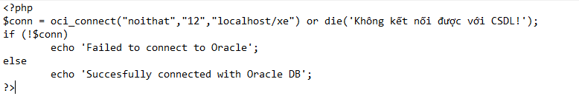

# Tham khảo

1. Ngôn ngữ PHP: <https://www.w3schools.com/php/default.asp>
2. CSDL Oracle:

<https://www.youtube.com/watch?v=GfVXtraeyfA&t=171s>

<https://www.youtube.com/watch?v=GfVXtraeyfA&t=171s>

<https://www.javatpoint.com/oracle-tutorial>

1. Phương thức kết nối Oracle với PHP:

<http://php.net/manual/en/function.oci-connect.php>

<http://php.net/manual/en/oci8.examples.php>

1. Link đồ án: